Представляем Вашему вниманию экскурсию

ОБЗОРНАЯ ПО ГОРОДУ
С ПОСЕЩЕНИЕМ ПАРКА «Ривьера» \«ДЕНДРАРИЙ» \ КУРОРТА МАЦЕСТА

На обзорной экскурсии по городу Сочи Вы познакомитесь с историей создания курорта и перспективами его развития, побываете у достопримечательных мест города, которыми гордятся сочинцы и привезете с собой массу новых впечатлений и фотографий. Проезжая на комфортабельном автобусе Курортный проспект, Зимний театр, Художественный музей, знаменитые ротонды и многие другие достопримечательности ни один экскурсант не останется равнодушным к их красоте и величию, особенно под захватывающий рассказ нашего опытного экскурсовода. Во время экскурсии Вы также совершите пешую прогулку по улице Навагинской к главной площади перед Администрацией города, увидите символы прошедшей Олимпиады, Олимпийские кольца, Музей Олимпийской славы, Олимпийские Часы. Как известно, все дороги в Сочи – ведут к морю. Вместе с экскурсоводом Вы отправитесь к старому и новому зданиям Морского вокзала. Сможете оценить всю красоту этого исторического здания и прелесть сочинской набережной.
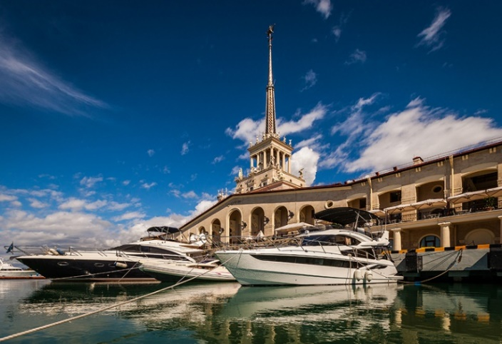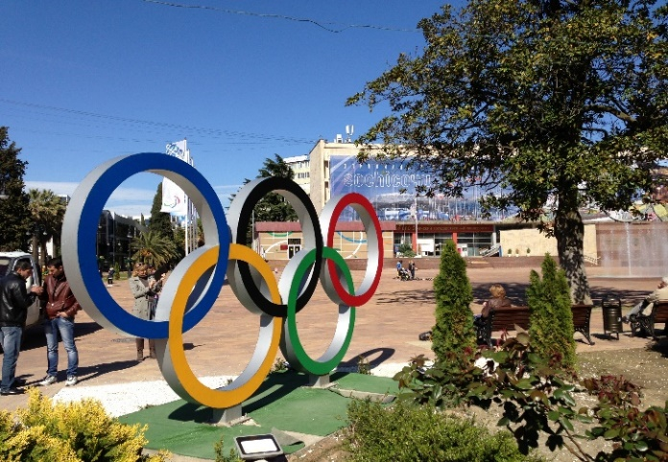
Следующей точкой нашего путешествия по Сочи станет популярный курортный парк — «Ривьера». Он располагается в центре города, на правом берегу реки Сочи.
Парк является местом, где растут многочисленные виды деревьев и кустарников, в том числе и редкие. Это кедры, лиственницы, магнолии, веерные пальмы и др. Видное место занимают розовые плантации. Розовые посадки каждый год обновляются, поэтому они каждый год выглядят уникально.
Главная достопримечательность парка — Поляна дружбы, на которой растут магнолии, посаженные известными политическими деятелями, космонавтами.
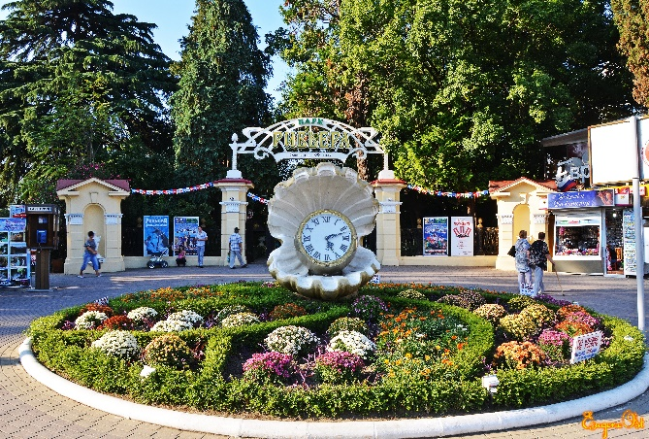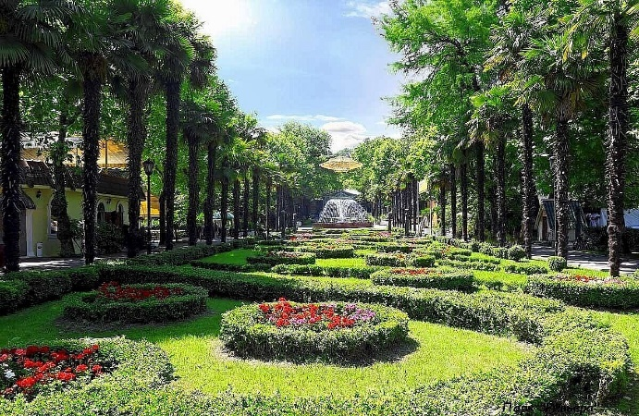
В центре герба Сочи изображена чаша, наполненная огненной водой, символизирующей Мацесту – сердце курорта. Приглашаем посетить эту основополагающую достопримечательность города Сочи.
Именно Мацеста, легенды о чудодейственной силе которой слагались веками, является главным природным лечебным фактором, сделавшем Сочи местом паломничества миллионов людей. Это следующая точка нашего маршрута.
Мацеста в переводе с убыхского означает «огненная вода». Главный лечебный фактор Мацесты - сероводород. Проникая через кожу и дыхательные пути в организм, он воздействует на клеточные и тканевые структуры и способствует рассасыванию остатков воспалительных процессов.
Сегодня бальнеологический курорт «Мацеста» работает круглогодично, в полном объеме реализуя заказ 70 санаторно–курортных предприятий города, оказывая медицинские услуги на основе мацестинских сероводородных, природных йодобромных и радоновых процедур пациентам санаториев, курортникам без санаторных путевок и местным жителям.

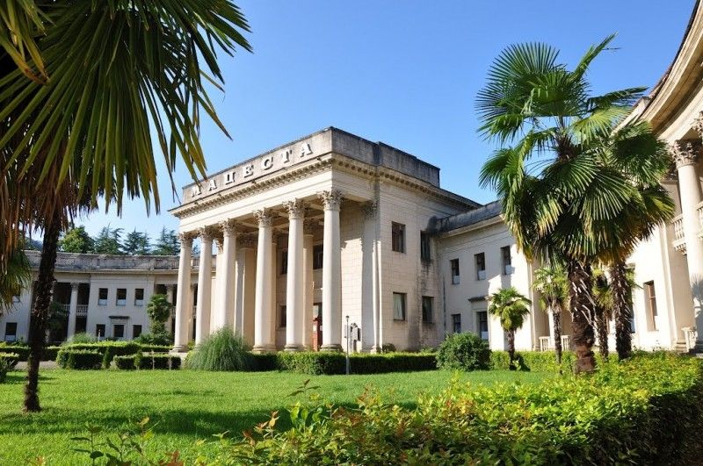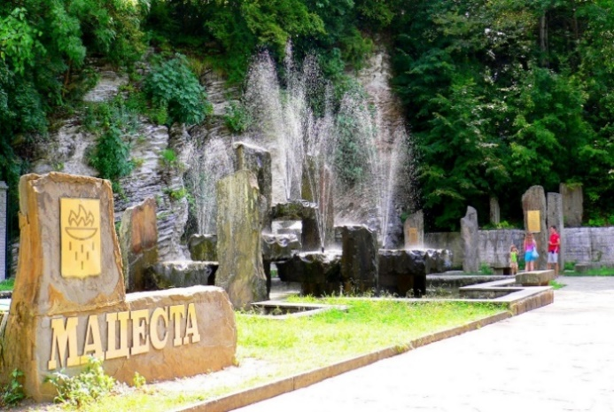
По желанию Вы сможете посетить в зеленую сокровищницу Российских субтропиков – парк «Дендрарий». Его коллекция насчитывающей более 2000 экзотических и редких растений, которые завезены в парк из разных уголков мира. Парк состоит из двух частей: верхней и нижней. В нижней части построен аквариум, в котором представлены обитатели Красного моря, имеется и пруд. В парке созданы отдельные уголки, где компактнорастут коллекции растений Кавказа, Японии, Китая, Австралии, Средиземноморья, Северной и Южной Америки. Кроме флоры, Дендрарий гордится редкими животными и птицами, живущими в нем, а также канатной дорогой с впечатляющими видами на горы и море, которые открываются на верхней точке парка.
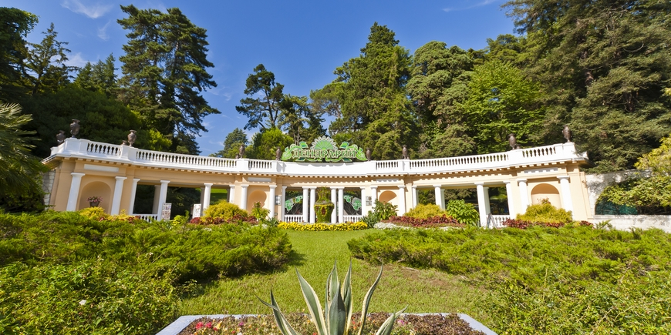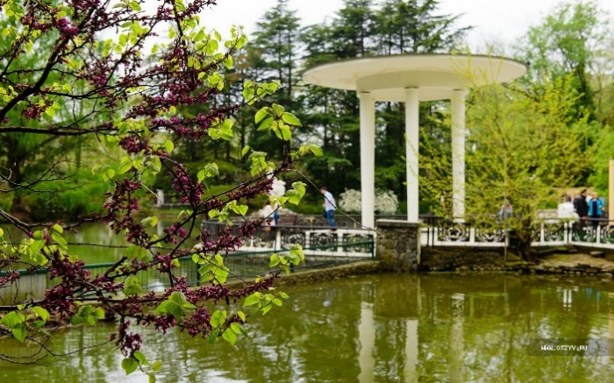
Прогулка по Дендрарию оставит самые приятные впечатления об отдыхе в Сочи.

Продолжительность: 4 часа

